ASSUNTO :. INDICO PARA QUE O DEPARTAMENTO COMPETENTE, REALIZE LIMPEZA NO PASSEIO PÚBLICO DA RUA AMMUCI TRUFFI, NO PARQUE DA IMPRENSA.

DESPACHO

SALA DAS SESSÕES ____/____/_____

PRESIDENTE DA MESA

INDICAÇÃO , DE 2017

SENHOR PRESIDENTE,
SENHORES VEREADORES,

INDICO ao Exmo Senhor Prefeito Municipal para que o departamento competente, que realize limpeza no passeio público da Rua Ammuci Truffi, no Parque da Imprensa.
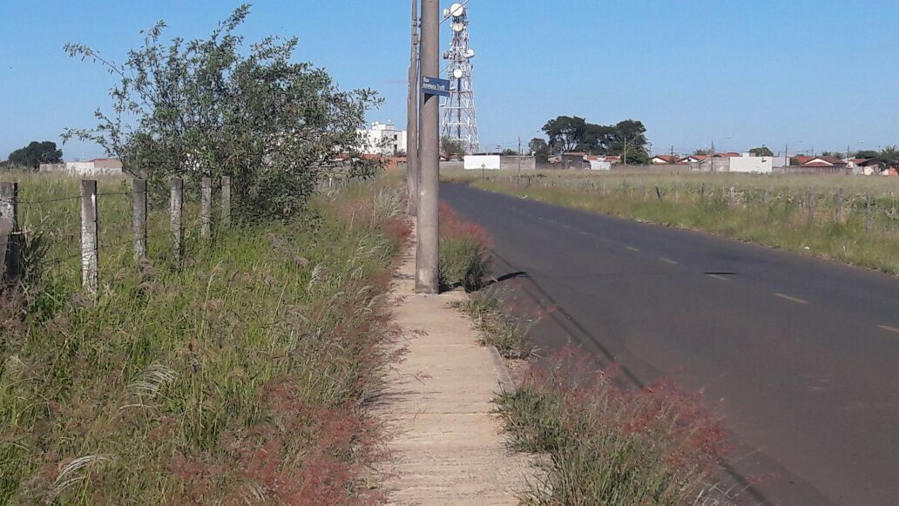

SALA DAS SESSÕES “VEREADOR SANTO RÓTOLLI”, aos 23 de junho de 2017

VEREADOR LUIS ROBERTO TAVARES

